Colegio “ParaÍso” SSCC
MADRID
Emplea el sistema del Aprendizaje cooperativo

http://www.colegioparaiso.es/el-colegio/quienes-somos/historia/

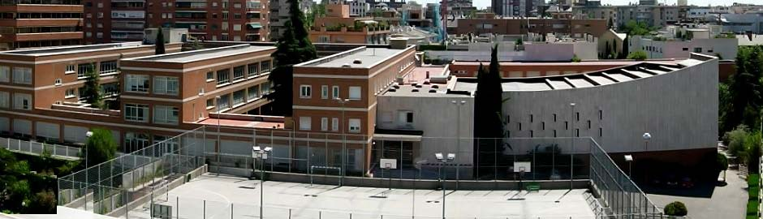

Aprendizaje cooperativo es

Es una manera de estar “conectados” de crear vínculos de comunicación con otros iguales, de compartir experiencias, de pertenecer a un grupo, de ser valorado por otros… El Aprendizaje Cooperativo, intenta trasladar esa red de conexión al aprendizaje en el aula, posibilitando la interacción social; pero fomentando valores como la empatía, el respeto, la escucha, la responsabilidad, el esfuerzo conjunto, la motivación,… todos esos aspectos que contribuyen a una mejor afrontamiento de problemas diversos que se pueden encontrar en la sociedad que les rodea, ayudándoles a ser más competentes y buscar soluciones conjuntas para avanzar

APRENDIZAJE COOPERATIVO. Ideas directrices en el Centro

Cuando nosotros realizábamos nuestro aprendizaje escolar, la situación física del aula, la figura del maestro- profesor, las herramientas utilizadas en el aula...eran muy diferentes de lo que nos podemos encontrar en la actualidad. Todo avanza, a veces de manera vertiginosa, como pueden ser las nuevas tecnologías, pero si observan a sus hijos/as (nuestros alumnos) son producto del tiempo en el que viven, se manejan muy bien en las redes sociales (Twiter, Facebook, Tuenti,...) medios que a nosotros se nos escapa en su manejo.

Es una manera de estar “conectados” de crear vínculos de comunicación con otros iguales, de compartir experiencias, de pertenecer a un grupo, de ser valorado por otros...

El Aprendizaje Cooperativo, intenta trasladar esa red de conexión al aprendizaje en el aula , posibilitando la interacción social; pero fomentando valores como la empatía, el respeto, la escucha, la responsabilidad, el esfuerzo conjunto, la motivación,... todos esos aspectos que contribuyen a una mejor afrontamiento de problemas diversos que se pueden encontrar en la sociedad que les rodea, ayudándoles a ser más competentes y buscar soluciones conjuntas para avanzar.

Además del desarrollo de valores y de diversidad de habilidades sociales, el trabajo cooperativo conlleva otras muchas ventajas como: mejora del rendimiento académico (como apuntan investigaciones actuales, como las realizadas por la Escuela de Ginebra), el desarrollo integral de la persona con el ejercicio de sus distintas capacidades e inteligencias, así como la mejora en la comunicación y en el desarrollo de la inteligencia emocional para saber gestionar las emociones propias y saber identificar y actuar en función de las emociones de los que nos rodean.

LA DISTRIBUCIÓN EN EL AULA.

Los alumnos están agrupados preferiblemente en grupos de 4. Cada uno tendrá adjudicado un rol específico que irán rotando entre los integrantes del equipo.

Roles:
SPEAKER | SUPERVISOR | COORDINATOR | ENVIRONMENT
Supervisa el nivel de ruido.  Se comunica con el profesor.  Se comunica con los otros equipos | Supervisa que todos anotan las tareas en la agenda.  Comprueba que todos llevan a casa el material que necesitan.  Comprueba que todos traigan la tareas.. | Reparte el turno de palabra  Indica las tareas que realizará el grupo. Comunica que todos han terminado la tarea.  Comprueba que todos cumplen la función en el equipo. | Se asegura de que sus compañeros están preparados para la clase siguiente.  Supervisa el orden y  la limpieza de la zona de trabajo.  Recuerda a sus  compañeros que  traigan el material  necesario.

VISIÓN DEL CENTRO

Queremos una educación que forme hombres y mujeres para los demás en la que los más necesitados sean acogidos y potenciados desde su realidad. Para ello consideramos prioritarias los siguientes retos:
- Personas identificadas e implicadas en el Carisma de los SSCC y en la construcción del Proyecto Educativo, que expresen los valores cristianos a través del compromiso personal, el respeto, la paciencia, la ecuanimidad, la cercanía y la bondad, juntamente con la cualificación profesional permanente, adecuada y actualizada, y dedicación a su tarea educativa. Implicados en la búsqueda de los medios y maneras que estimulen y motiven al alumno
VALORES
Nuestra educación se basa en los siguientes valores:
a) El fomento de valores humanos y evangélicos: fraternidad, perdón, amor, la sencillez, alegría y esperanza cristianas, desde la experiencia de la ternura del Corazón de Dios.
b) La sencillez y la cercanía en las relaciones personales. Trabajo en equipo y la cooperación.
c) La convivencia y la paz desde la tolerancia, el diálogo, el respeto y aceptación de los demás.
d) La responsabilidad, sentido del deber, valoración del trabajo y esfuerzo. Satisfacción por las tareas bien realizadas.
e) La justicia, caridad y la solidaridad, especialmente con los más necesitados.
Nuestro Espíritu de familia: Como comunidad educativa, alumnos, familias, profesores y personal no docente
f) La Esperanza: Ayudamos a que la persona se ponga en pie, libre y autónomamente.
g) Celebramos la Vida.

TÉCNICAS DE TRABAJO COOPERTIVO USADAS EN EL CENTRO
.
El objetivo que persiguen las distintas técnicas es diferente en función del momento de su aplicación.

Al principio de la unidad didáctica
: conocer las ideas y activar conocimientos previos sobre el tema que se va a trabajar, y comprobar la comprensión de un texto.
Durante la unidad didáctica
: resolver problemas, responder cuestiones y hacer
ejercicios sobre el tema que se está trabajando.
Al final de la unidad didáctica
: responder cuestiones o construir frases que resuman las ideas principales del tema trabajado.

1 - 2 -4 | Individualmente cada uno piensa la respuesta a una pregunta.  Por parejas se intercambian sus respuestas y escriben la  conclusión.  Las dos parejas de cada equipo ponen en común sus conclusiones y elaboran entre todos una única respuesta.  Reflexión y cierre de la actividad
CHIPS  AL CENTRO | Cada integrante va recogiendosu chip después de haber  respondido.  Cada miembro del equipo pone un objeto suyo en el centro  (chips).
LÁPICES  EN EL CENTRO | Con los lápices en el centro de la mesa, cada miembro del equipo se encarga de un ejercicio. Lo lee en voz alta.  Todos hablan y deciden como se hace.  El responsable del ejercicio debe de asegurarse de que todos entienden la respuesta consensuada.  Cada uno coge su lápiz y escribe la respuesta. En este momento no se puede hablar.Reflexión y cierre de la actividad
FOLIO  GIRATORIO | Cada miembro del equipo empieza a escribir en un folio u na parte de la tarea encargada. A continuación se lo pasará al compañero que tiene a su lado. Este añadirá algo al escrito para enriquecerlo.  El folio irá girando sucesivamente hasta que todo el equipo haya participado.  Cuando un miembro del equipo escribe su parte, los demás han de estar atentos, ayudarle, corregirle, puesto que todos son responsables de la producción y funcionamiento del equipo no sólo de su parte.

Después de aplicar cada estructura cooperativa es bueno reflexionar con los alumnos sobre el trabajo realizado, sobre lo que han aprendido, sobre el procedimiento cooperativo empleado y sobre los valores puestos en juego. Esta puesta común se compartirá con todos los compañeros.

